Настройка доступа к ЭМК

Для настройки групп пользователей администратору, необходимо убедиться в наличии допуска «Группы пользователей» у учетной записи администратора.

В разделе «Администрирование», выбрать пункт «Персонал». В списке сотрудников выбрать учётную запись администратора двойным кликом. После чего откроется карточка пользователя:
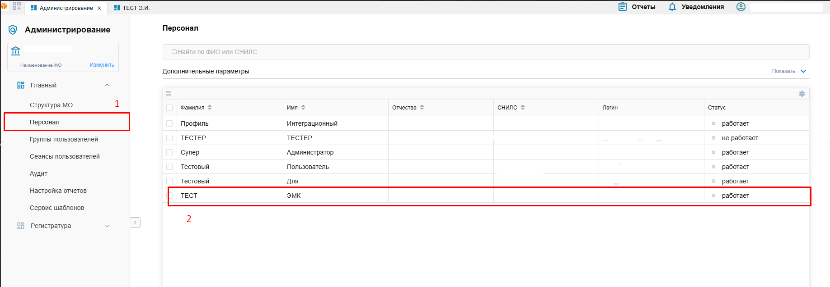

В карточке пользователя выбрать пункт «Должности», далее раскрыть список функциональных допусков, нажав на кнопку . В списке функциональных допусков поставить отметить функциональный допуск «Группы пользователей».
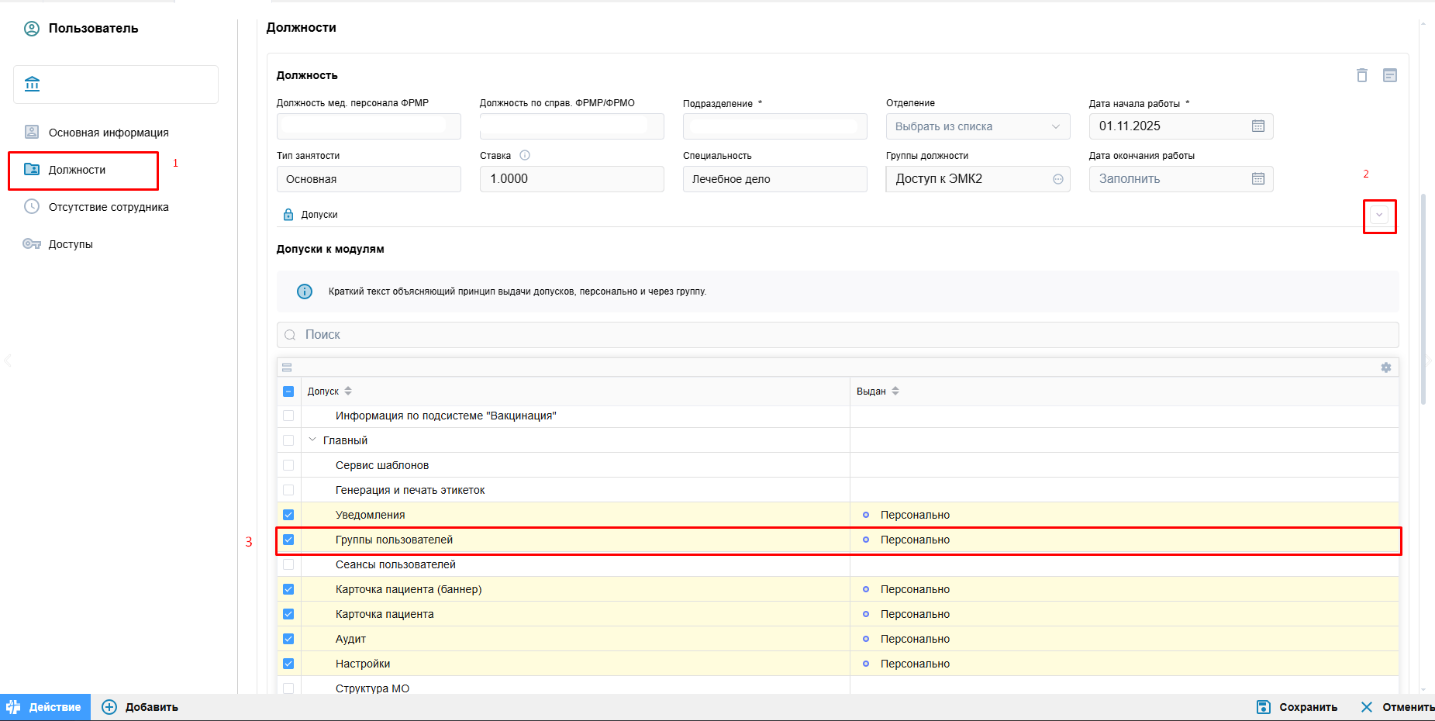
Далее необходимо нажать на кнопку «Сохранить».

Важно: Пользователю нужно повторно войти в систему, чтобы изменения в правах доступа вступили в силу

Добавление группы пользователей
Авторизоваться под учетной записью администратора.
Перейти в раздел "Администрирование" в раздел «Группы пользователей» и создать группу «Доступ к ЭМК».
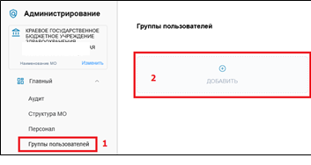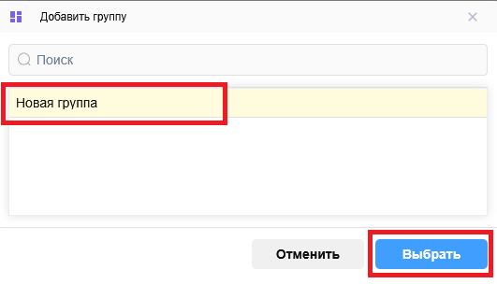

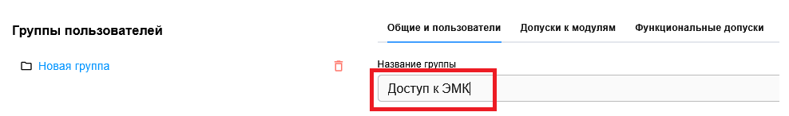
Перейти на вкладку группы «Допуски к модулям» и указать «ЭМК. Медкарта пациента»
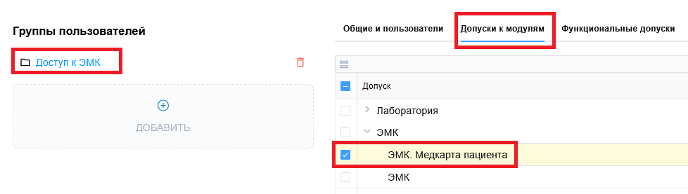
После создания и настройки группы необходимо добавить в нее пользователей.
Для массового добавления пользователей в группу необходимо в выбранной группе «Доступ к ЭМК» перейти на вкладку «Общие и пользователи» и нажать кнопку «Добавить пользователя»
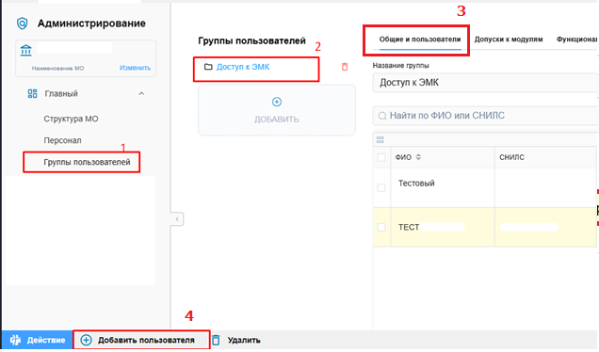
В открывшемся окне отметить пользователей, которым будет разрешён доступ к ЭМК и нажать кнопку
«Выбрать»
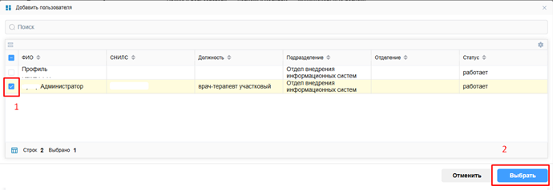

Если пользователь еще отсутствует в системе, то необходимо на вкладке «Персонал» добавить пользователя.
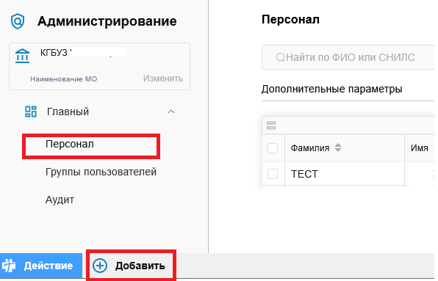
В карточке пользователя можно сразу добавить пользователя в нужные группы. Для этого в карточке пользователя в блоке "Должности" в поле "Группы должности" необходимо добавить в необходимые группы. Настройка групп при необходимости выполняется для должности пользователя.
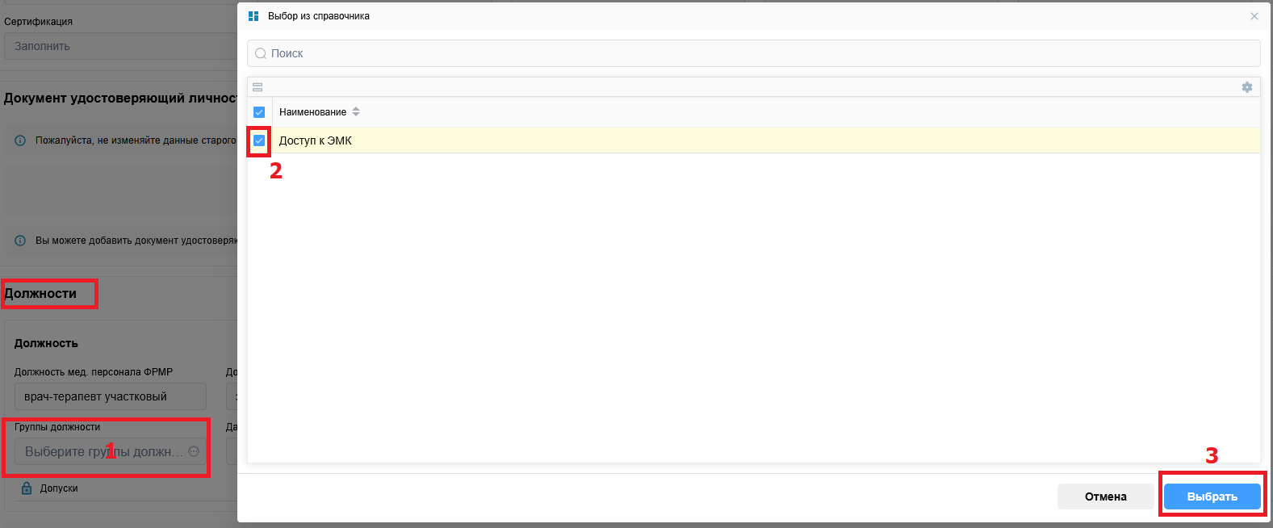
Нажать кнопку "Сохранить" в карточке пользователя в правом нижнем углу формы.
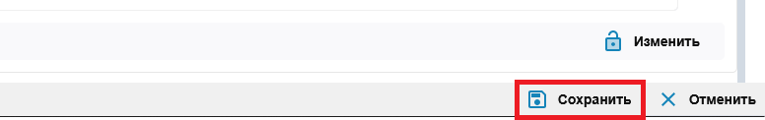
Важно: Пользователю нужно повторно войти в систему, чтобы изменения в правах доступа вступили в силу

